**Балконные КВ антенны для начинающих**

**Предисловие**

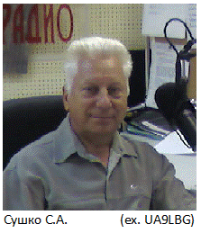Сегодня, когда большая часть старого жилого фонда приватизирована, а новое, уж точно является частной собственностью, то радиолюбителю становится всё труднее устанавливать на крыше своего дома полноразмерные антенны.  Кровля жилого дома является частью собственности каждого жителя дома, где они проживают, и они никогда не позволят вам лишний раз ходить по ней, и уж тем более установить некую антенну и портить фасад здания. Тем не менее, сегодня известны такие случаи, когда радиолюбитель заключает договор с ЖЭУ на аренду части кровли своей антенной, но на это нужны дополнительные финансовые средства и это совершенно другая тема. По этому,  многие начинающие радиолюбители могут позволить себе только  те антенны, которые можно установить на балконе или лоджии, рискуя получить замечание от управдома за порчу фасада здания нелепой выпирающей конструкцией.

Молиться Богу, чтобы какой-то «активист-всезнайка» не заикнулся о вредном излучении антенны, как от антенн сотовой связи. К сожалению надо признать, что для радиолюбителей наступила новая эра скрытности своего хобби и своих КВ антенн, несмотря на парадокс законности их  в юридическом плане данного вопроса. То есть, государство разрешает выход в эфир на основании «Закона о связи РФ», а уровни разрешенной мощности соответствуют нормативам на ВЧ излучения СанПиН 2.2.4/2.1.8.055-96, но им приходится быть незаметными во избежание беспредметных доказательств законности своей деятельности.

Предлагаемый материал поможет разобраться радиолюбителю в антеннах с большим укорочением, способным размещаться на пространстве балкона, лоджии, на стене жилого дома или на ограниченном антенном поле.  В материале «Балконные КВ антенны для начинающих»  обзорно рассматриваются варианты антенн разных авторов, ранее опубликованные как в бумажном, так и в электронном виде,  и подобраны для условий их установки на ограниченном пространстве.

Разъясняющие   комментарии помогут понять новичку, как работает антенна. Представленные материалы нацелены на начинающих радиолюбителей для обретения навыков построения и выбора мини-антенн.

**Оглавление:**

1. Диполь Герца.
2. Укороченный диполь Герца.
3. Спиральные антенны.
4. Магнитные антенны.
5. Емкостные антенны.

**1. Диполь Герца**

Самым классическим типом антенн неоспоримо является диполь Герца.  Это длинный провод, чаще всего с размером полотна антенны в полволны. Провод антенны имеет свою емкость и индуктивность, которые распределены по всему полотну антенны, их называют распределенными параметрами антенны. Емкость антенны создает электрическую составляющую поля (Е), а индуктивная составляющая антенны, магнитную поля (Н).

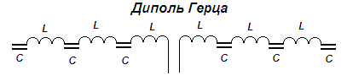

Классический диполь Герца от своей природы имеет внушительные размеры и составляет половину длинный волны. Посудите сами, на частоте 7МГц длина волны составляет 300/7=42,86метра, а полволны составит 21,43метра!  Немаловажными параметрами любой антенны являются её характеристики со стороны пространства, это ее апертура, сопротивление излучения, действующая высота антенны, диаграмма направленности и пр, а также со стороны питающего фидера, это входное сопротивление, наличие реактивных составляющих и взаимодействие фидера с излучаемой волной. Полуволновый диполь, это линейный широко распространенный излучатель на практике антенных технологий. Тем не менее, у любой антенны имеются свои достоинства и недостатки.

Сразу отметим, что для хорошей работы любой антенны требуется, по меньшей мере, два условия, это наличие оптимального тока смещения и эффективного формирования электромагнитной волны.  КВ антенны могут быть как вертикальными, так и горизонтальными. Устанавливая полуволновый диполь вертикально, и уменьшая его высоту путём превращения четвёртой части в противовесы, мы получаем так называемый четвертьволновый вертикал. Вертикальные четвертьволновые антенны, для своей эффективной работы требует наличия хорошей «радиотехнической земли», т.к. почва планеты «Земля», обладает плохой проводимостью. Радиотехническую землю заменяют подключением противовесов. Практика показывает, что минимально необходимое число противовесов должно быть около 12, но лучше, если их количество будет превышать 20... 30, а в идеале необходимо иметь 100-120 противовесов.

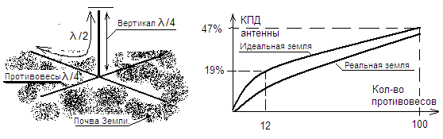

Никогда не следует забывать о том, что идеальная вертикальная антенна со ста противовесами имеет КПД 47 %, а КПД антенны с тремя противовесами - менее 5 %, что наглядно отражено на графике. Мощность, подводимая к антенне с малым количеством противовесов, поглощается земной поверхностью и окружающими предметами, нагревая их. Точно такой же низкий КПД ожидает низко расположенный горизонтальный вибратор. Проще говоря, земля плохо отражает и хорошо поглощает излучаемую радиоволну, особенно когда волна ещё не сформирована в ближней зоне от антенны, подобно замутнённому зеркалу. Лучше отражает морская водная гладь и совсем не отражает песчаная пустыня. Согласно теории взаимности, параметры и характеристики антенны одинаковы как на приём, так и на передачу. Это значит, что в режиме приёма у вертикала с малым количеством противовесов происходят большие потери полезного сигнала и как следствие этого, -  увеличение шумовой составляющей принимаемого сигнала.

Противовесы классического вертикала должны быть длиной не менее длины основного штыря, т.е. протекающие между штырём и противовесами токи смещения занимают определённый объём пространства, который участвует не только в формировании диаграммы направленности, но и в формировании напряженности поля. С большим приближением можно сказать, что каждой точке на штыре соответствует своя зеркальная точка на противовесе, между которыми протекают токи смещения. Дело в том, что токи смещения, как и все обычные токи, протекают по пути наименьшего сопротивления, которое в данном случае сосредоточено в объёме, ограниченном радиусом штыря. Создаваемая диаграмма направленности и будет суперпозицией (наложением) этих токов. Возвращаясь к выше сказанному, это означает, что  КПД классической антенны зависит от количества противовесов, т.е. чем больше противовесов, тем больше ток смещения, тем эффективнее антенна, ЭТО ПЕРВОЕ УСЛОВИЕ хорошей работы антенны.

Идеальным случаем считается полуволновый вибратор, расположенный в открытом пространстве при отсутствии поглощающей почвы, или вертикал расположенный на цельно металлической поверхности с радиусом в 2-3 длины волны. Это необходимо для того, что бы почва земли или окружающие антенну предметы не мешали эффективному формированию электромагнитной волны. Дело в том, что формирование волны и совпадение по фазе магнитной (Н) и электрической (Е) составляющих электромагнитного поля происходит не в ближней зоне диполя Герца, а в средней и дальней зоне на расстоянии 2-3 длины волны, ЭТО ВТОРОЕ УСЛОВИЕ хорошей работы антенны. В этом и заключается основной недостаток классического диполя Герца.

Сформированная электромагнитная волна в дальней зоне, менее подвержена воздействию земной поверхности,  огибает ее, отражается и распространяется в среде. Все выше изложенные весьма краткие понятия нужны для того, чтобы понимать дальнейшую суть построения любительских балконных антенн, -искать такой конструктив антенны, в котором волна формируется внутри самой антенны.

Теперь понятно, что размещение полноразмерных антенн, четверть волновой штыря с противовесами или полуволновой диполь Герца КВ диапазона практически невозможно разместить в пределах балкона или лоджии. И если радиолюбителю удалось найти доступную точку крепления антенны на противоположном от балкона или окна здании, то сегодня это считается большим везением.

**2. Укороченный диполь Герца.**

Имея в своём распоряжении ограниченное пространство, радиолюбителю приходится идти на компромисс и уменьшать размеры антенн. Электрически малыми считаются антенны, размеры которых не превосходят 10...20% длины волны λ. В таких случаях часто используется укороченный  диполь. При укорочении антенны, уменьшается её распределённые емкость и индуктивность, соответственно её резонанс изменяется в сторону верхних частот. Для компенсации такого недостатка в антенну вводят дополнительные катушки индуктивности L и емкостные нагрузки C, как сосредоточенные элементы (рис. 1).

***Примечание****: Здесь и в последующих темах мы будем искать возможные варианты увеличения КПД укороченных антенн, и без того потерявших свою эффективность.*

Максимальное КПД антенны достижимо при размещении удлиняющих катушек на концах диполя, т.к. ток на концах диполя максимален и распределен равномернее, что обеспечивает максимальную действующую высоту антенны hд = h. Включение катушек индуктивности ближе к центру диполя уменьшат её собственную индуктивность, в этом случае  ток к концам диполя падает, действующая высота уменьшается, а вслед за ней и КПД антенны.

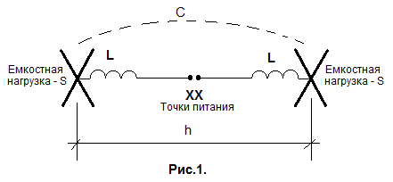

Для чего же нужна емкостная нагрузка в укороченном диполе? Дело в том, что при большом укорочении добротность антенны сильно повышается, а полоса пропускания антенны становится уже радиолюбительского диапазона. Введение емкостных нагрузок, увеличивает ёмкость антенны, снижает добротность образованного LC-контура и расширяет его полосу пропускания до приемлемой. Укороченный диполь, настраивают на рабочую частоту в резонанс либо  катушками индуктивности, либо длиной проводников и емкостных нагрузок.  Это обеспечивает компенсацию их реактивных сопротивлений на резонансной частоте, что необходимо по условиям согласования с фидером питания.

***Примечание****: Таким образом, мы компенсируем необходимые характеристики укороченной антенны для согласования её с фидером и пространством, но уменьшение её геометрических размеров ВСЕГДА ведёт  уменьшению её эффективности (КПД).*

Одним из примеров расчёта удлиняющей катушки индуктивности доступно описан был расчёт в Журнале "Радио", номер 5, 1999г, где расчёт ведётся от имеющегося излучателя. Катушки индуктивности L1и L2  здесь размещена в точке питания четвертьволнового диполя  A и противовеса D (рис.2.). Это одно диапазонная антенна.

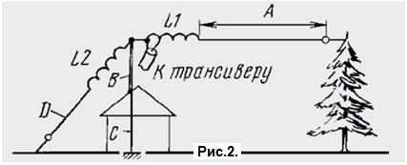

Рассчитать индуктивность укороченного диполя можно так же [на сайте радиолюбителя RN6LLV](http://rn6llv.ucoz.ru/blog/ukorotim_dipol_na_80ku/2013-03-25-241) - он даёт ссылку для скачивания калькулятора способного помочь в расчёте удлиняющей  индуктивности.

Существуют и фирменные укороченные антенны (Diamond HFV5), которые имеют многодиапазонный вариант, см. Рис.3, там же её электрическая схема.

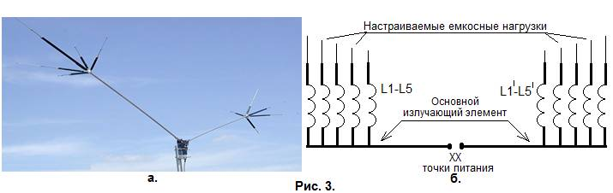

Работа антенны основана на параллельном включении резонансных элементов, настроенных на разные частоты.  При переходе с одного диапазона на другой, они практически не влияют друг на друга. Катушки индуктивности L1-L5 являются удлиняющими, каждая расчитана на свой диапазон частот, точно так же как и емкостные нагрузки (продолжение антенны). Последние имеют телескопическую конструкцию, а изменением их длины способны подстраивать антенну в небольшом диапазоне частот. Антенна очень узкополосна.

**\*  Мини - антенна на диапазон 27МГц**, автором которой является С. Заугольный. Рассмотрим её работу подробнее. У автора антенна расположена на 4-м этаже панельного 9-этажного дома в проёме окна и по существу является комнатной, хотя такой вариант антенны лучше будет работать за периметром окна  (балкона, лоджии). Как видно из рисунка, антенна состоит из колебательного контура L1C1, настроенного в резонанс на частоту канала связи, а катушка связи L2, выполняет роль согласующего элемента с фидером, рис. 4.а. Основным излучателем здесь являются емкостные нагрузки в виде рамок из проволоки с размерами 300*300мм и укороченный симметричный диполь состоящий из двух кусков провода по 750мм. Если учесть, что вертикально расположенный полуволновый диполь занял бы в высоту 5,5м., то антенна высотой всего 1,5м очень удобный вариант для размещения в проёме окна.

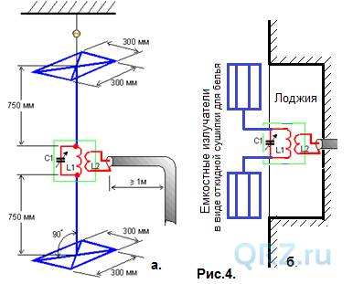

Если исключить из схемы резонансный контур и подключить коаксиальный кабель непосредственно к диполю, то резонансная частота окажется в пределах 55-60МГц. Исходя из этой схемы понятно, что частотозадающим элементом в данной конструкции является колебательный контур, а антенна укорочена в 3,7раза не в сильной степени снизила своё КПД. Если в этой конструкции использовать колебательный контур, настроенный на другие более низкие частоты КВ диапазона, конечно антенна будет работать, но с гораздо меньшим КПД. Например, если такую антенну настроить на 7МГц любительского диапазона, то коэффициент укорочения антенны от половины волны этого диапазона составит 14,3, а эффективность антенны упадёт ещё больше (на корень квадратный из 14), т.е. в 200 с лишним раз. Но с этим ни чего не поделать, приходится выбирать такой конструктив антенны, который бы был максимально эффективен. Эта конструкция ярко показывает, что излучающими элементами здесь выступает емкостные нагрузки в виде проволочных квадратов, и они луче выполняли бы свои функции, если бы были цельнометаллическими. Слабым звеном здесь является колебательный контур L1C1, который должен иметь высокую добротность Q , а часть полезной энергии в данной конструкции бесполезно расходуется внутри пластин конденсатора С1. По этому увеличение емкости конденсатора хоть и снижает частоту резонанса, но она и снижает общий КПД данной конструкции. Проектируя данную антенну на более низкие частоты КВ диапазона, следует уделить внимание тому, что бы на резонансной частоте L1 было максимально, а C1-минимально, не забывая при этом, что емкостные излучатели являются частью резонансной системы в целом. Максимальное же перекрытие по частоте желательно проектировать не более 2-х, а излучатели находились как можно дальше от стен здания. Балконный вариант данной антенны с камуфляжем от посторонних глаз изображён на рис. 4.б. Именно подобная антенна использовалась какое-то время середины 20-го века на войсковых автомобилях в диапазоне КВ с частотой настройки 2-12МГц.

**\*  Одно-диапазонный вариант «Неумирающая антенна Фукса»** (21МГц) изображён на рис.5.а. Штырь длиной 6,3 метра (почти полволны) питается с конца параллельным колебательным контуром с таким же большим сопротивлением. Господин Фукс решил, что именно так согласуются между собой параллельный колебательный контур L1C1 и полуволновый диполь, так оно и есть... Как известно, полуволновый диполь самодостаточен и работает сам на себя, ему не нужны противовесы как четвертьволновому вибратору. Излучатель (медный провод)  можно разместить в пластиковой удочке.  Такую удочку на время работы в эфире можно выдвигать за пределы перил балкона и убирать обратно, но в зимнее время это создаёт ряд неудобств. В качестве «земли» для колебательного контура используется кусок провода всего 0,8 м, что очень удобно при размещении такой антенны на балконе. Одновременно это является исключительным случаем, когда в качестве заземления можно использовать цветочный горшок (*шутка*). Индуктивность резонансной катушки L2 составляет 1,4мкГн, она выполнена на каркасе диаметром 48мм и содержит 5 витков провода 2,4мм шагом 2,4мм. В качестве резонансного конденсатора емкостью 40 пФ, в схеме применено два отрезка коаксиального кабеля RG-6. Отрезок (С2 по схеме) является неизменной частью резонансного конденсатора длиной не более 55-60см, а более короткий отрезок (С1 по схеме) используется для точной подстройки в резонанс (15-20см).  Катушка связи L1 в виде одного витка поверх катушки L2 выполняется кабелем RG-6 с разрывом в 2-3 см его оплётки, а настройка по КСВ осуществляется перемещением этого витка от средины в сторону противовеса.

***Примечание****: Антенна Фукса хорошо работает только в полуволновом варианте излучателя, который может быть и укороченным по типу спиральных антенн (читать ниже).*

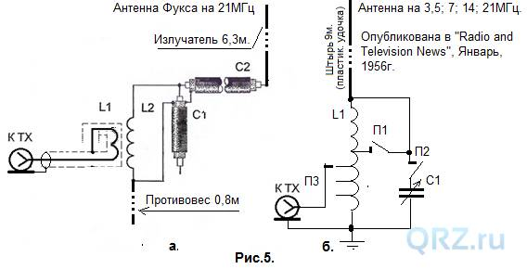

**\*   Многодиапазонный варианта балконной антенны**    изображен на рис. 5.б. Она была испытана ещё в 50-х годах прошлого века. Здесь индуктивность играет роль удлиняющей катушки в режиме автотрансформатора. А конденсатор С1 на 14 МГц  настраивает антенну в резонанс. Такому штырю необходима хорошее заземление, которое трудно найти на балконе, хотя для этого варианта можно использовать разветвлённую сеть труб отопления вашей квартиры, но подводить мощность более 50 Вт не рекомендуется. Катушка индуктивности L1 имеет 34 витка медной трубки диаметром 6мм, намотана на каркасе диаметром 70мм. Отводы от 2,3 и 4 витков. В диапазоне 21МГц переключатель П1замкнут, П2 разомкнут, В диапазоне 14МГц, П1 и П2 замкнуты. На 7 МГц положение переключателей как на 21МГц. В диапазоне 3,5МГц П1 и П2 разомкнуты.. Переключателем П3 определяется согласование с фидером. В обоих случаях возможно применение удилища около 5м, тогда остальная часть излучателя будет свисать к земле. Понятно, что применение таких вариантов антенн должно быть выше 2-го этажа здания.

В данном разделе представлены далеко не все примеры  укорочения дипольных антенн, другие примеры укорочения линейного диполя будут представлены ниже.

3. Спиральные антенны.

Продолжая обсуждение темы укороченных антенн балконного назначения, нельзя обойти стороной спиральные антенны диапазона КВ.  И конечно, необходимо напомнить о их свойствах, обладающими практически всеми свойствами диполя Герца.

**Любая укороченная антенна, размеры которой не превосходят 10-20% от длины волны, относится к электрически малым антеннам.**

**Особенности малых антенн:**

1. Чем меньше антенна, тем меньше должны быть в ней омические потери.  Малые антенны, собранные из  тонких проводов эффективно работать не могут, так как они испытывают увеличенные токи, а скин-эффект требует низких поверхностных сопротивлений. Особенно это касается антенн с  размерами излучателей значительно менее четверти длины волны.
2. Так как напряженность поля обратно пропорциональна размерам антенны, то уменьшение размеров антенны приводит к возрастанию очень больших напряженностей полей вблизи нее, а с увеличением подводимой мощности приводит к появлению эффекта «огней Святого Эльма».
3. Силовые линии электрического поля, укороченных антенн имеют некоторый эффективный объем, в котором это поле сосредоточено. Оно имеет форму, близкую к эллипсоиду вращения. По сути, это объем ближнего квазистатического поля антенны.
4. Малая антенна с габаритами λ/10 и менее имеет добротность около 40-50 и относительную полосу пропускания не более 2%. По этому, в  такие антенны  приходится вводить элемент перестройки в пределах одного любительского диапазона. Такой пример легко наблюдать у магнитных антенн с малыми размерами. Расширение полосы пропускания снижает КПД антенны, по этому, нужно всегда стремиться к увеличению КПД сверхмалых антенн разными путями.

**\*  Уменьшение размеров симметричного полуволнового диполя** привело сначала к появлению удлиняющих катушек индуктивности (рис.6.а), а уменьшение её межвитковой ёмкости и максимального повышения КПД привело к появлению катушки индуктивности к конструктиву спиральных антенн с поперечным излучением. Спиральная антенна (рис.6.б.), это укороченный свернутый в спираль классический  полуволновый (четвертьволновый) диполь с распределёнными индуктивностями и  ёмкостями по всей  длине. У такого диполя повысилась добротность, а  полоса пропускания стала уже.

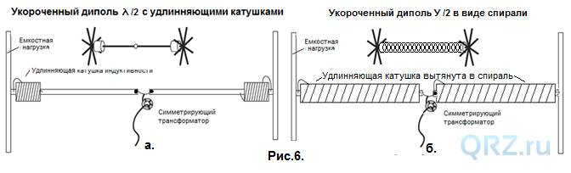

Для расширения полосы пропускания, укороченный спиральный диполь, как и  укороченный линейный диполь, иногда оснащают емкостной нагрузкой, рис.6.б.

Поскольку при расчетах  одновибраторных антенн, понятие эффективная площадь антенны (А эфф.)  практикуется достаточно широко,   рассмотрим возможности повышения эффективности спиральных антенн при помощи концевых дисков (емкостной нагрузки) и обратимся к графическому примеру распределения токов рис. 7.  Благодаря тому, что в классической спиральной антенне катушка индуктивности (свёрнутое полотно антенны) распределена по всей длине, распределение тока вдоль антенны получается линейным, а площадь тока увеличивается незначительно. Где, Iап - ток пучности спиральной антенны, рис.7.а. А эффективная площадь антенны Аэфф. определяет ту часть площади фронта плоской волны, с которой снимает энергию антенна.

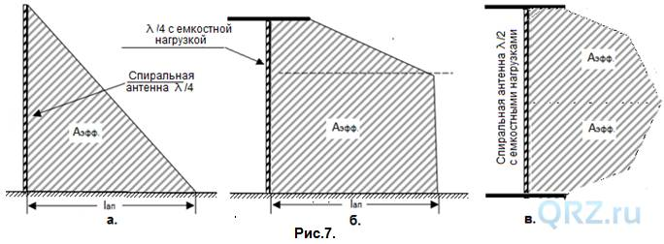

Для расширения полосы пропускания и увеличения площади эффективного излучения, практикуется установка  концевых дисков, что увеличивает эффективность антенны в целом, рис.7.б.

Когда речь идет о несимметричных  (четвертьволновых) спиральных антеннах, всегда нужно помнить, что Аэфф. в большой степени зависит от  качества земли.  По этому, следует знать, что одинаковые КПД четвертьволнового вертикала обеспечивают четыре противовеса длиной λ/4, шесть противовесов длиной λ /8 и восемь противовесов длиной λ /16. Более того, двадцать противовесов длиной λ /16 обеспечивают такой же КПД, как и восемь противовесов длиной λ /4. Становится понятным, почему балконные радиолюбители пришли к полуволновому диполю. Он работает сам на себя (см. рис. 7.в.), силовые линии замкнуты на свои элементы и «земля», как в конструкциях на рис.7.а;б. ему не нужна. Кроме того спиральные антенны так же могут снабжаться сосредоточенными элементами удлинения-L  (или укорочения-C) электрической длины спирального излучателя, а их длина спирали может отличаться от полноразмерной спирали.  Примером тому может послужить конденсатор переменной ёмкости (будет рассмотрен ниже), который можно рассматривать не только как элемент настройки последовательного колебательного контура, но и элементом укорочения. Так же спиральная антенна для носимых станций на диапазон 27МГц (рис.8). Здесь присутствует удлиняющая катушка индуктивности для короткой спирали.

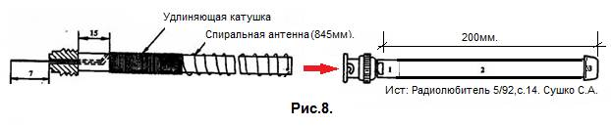

**\*  Компромиссное  решение** можно углядеть в конструкции Валерия Проданова (UR5WCA), - балконная спиральная антенна 40-20м с коэффициентом укорочения К=14, вполне достойна внимания радиолюбителей лишённых кровли, см. Рис.9.

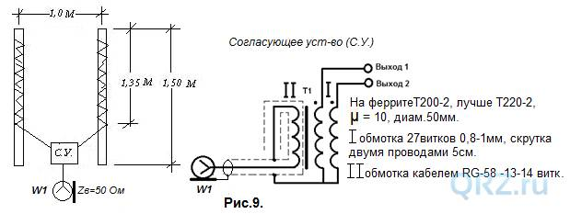

Во первых, она много-диапазонная (7/10/14МГц), во вторых, для увеличения её эффективности, автор удвоил количество спиральных антенн и соединил их синфазно. Отсутствие емкостных нагрузок в данной антенне обусловлено тем, что расширение полосы пропускания и Аэфф. антенны достигается  синфазным включением в параллель двух одинаковых элементов излучения. Каждая антенна мотается медным проводом на ПХВ трубе диаметром 5см, длина провода каждой антенны составляет полволны на диапазон 7МГц. В отличие от антенны Фукса, эта  антенна имеет согласование с фидером посредством  широкополосного трансформатора. Выход трансформатора 1 и 2 имеет синфазное напряжение. Вибраторы в авторском варианте стоят друг от друга на расстоянии всего 1м, это ширина балкона. С расширением этого расстояния в пределах балкона, усиление будет возрастать незначительно, но полоса пропускания антенны  расширится ощутимо.

**\*  Радиолюбитель Гарри Элингтон**(WA0WHE, источник "QST", 1972, январь. Рис.8.) построил спиральную антенну на 80м с коэффициентом укорочения около К=6,7, которая в своём саду может быть замаскирована под опору ночного фонаря или флагштока. Как видно из его комментарий, зарубежные радиолюбители тоже заботятся о своём относительном спокойствии, хотя антенна установлена на частном подворье.  Со слов автора, спиральная антенна с емкостной нагрузкой на трубе диаметром 102мм, высотой около 6-ти метров и противовесом из четырех проводов, легко достигает КСВ в 1,2-1,3, а при КСВ=2 работает в полосе пропускания шириной до 100 кГц. Электрическая длина провода в спирали составила так же полволны.  Питание полуволновой антенны осуществляется с конца антенны по коаксиальному кабелю с волновым сопротивлением 50 Ом через КПЕ -150пФ, который превратил антенну в последовательный колебательный контур (L1C1) с излучающей индуктивностью спирали.

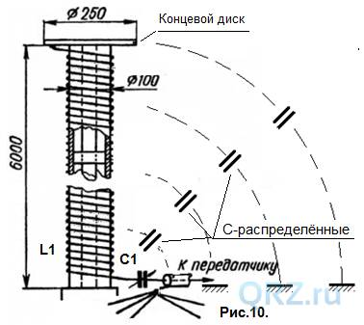

Конечно, в эффективности на передачу вертикальная спираль уступает классическому диполю, но по утверждению автора, на приём эта антенна на много лучше.

**\*   Свёрнутые в комок антенны**

Чтобы уменьшить размеры линейного полуволнового диполя, его не обязательно скручивать в спираль.

В принципе, спираль можно заменить и другими формами сворачивания полуволнового диполя, к примеру, по Минковскому, рис. 11. На подложке с размерами 175мм х175мм можно разместить диполь с фиксированной частотой в 28,5МГц.  Но фрактальные антенны очень узкополосны, а для радиолюбителей представляют только познавательный интерес  преобразования своих конструкций.

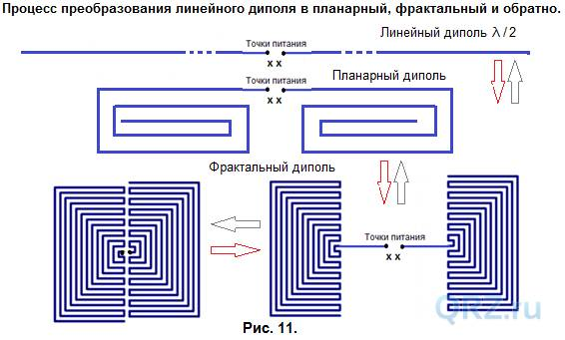

Используя другой метод укорочения размеров антенн, полуволновый вибратор, или вертикал можно укоротить, сжимая его в форму меандра, рис.12.  При этом, параметры антенны типа вертикал или диполь изменяются незначительно при сжимании их не более чем вдвое. При равенстве горизонтальной и вертикальной частей меандра, усиление меандр-антенны уменьшается примерно на 1 дБ, а входное сопротивление близко к 50 Ом, что позволяет питать такую антенну непосредственно 50-омным кабелем. Дальнейшее уменьшение размеров (НЕ длины провода) приводит к уменьшению коэффициента усиления и входного сопротивления антенны. Тем не менее, производительность меандр-антенны для коротковолнового диапазона характеризуется повышенным сопротивлением излучения относительно линейных антенн с таким же укорочением провода. Экспериментальные исследования показали, что с высотой меандра 44см и с 21 элементами на резонансной частоте 21.1 МГц,  импеданс антенны составил 22 Ом, в то время как линейный вертикал той же длины имеет импеданс в 10-15раз меньше. Благодаря наличию горизонтальных и вертикальных участков меандра, антенна принимает и излучает электромагнитные волны как горизонтальной, так и вертикальной поляризации.

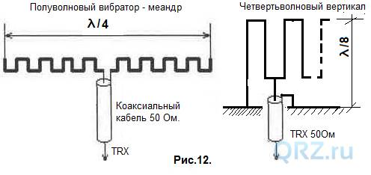

Сжимая или растягивая его, можно добиться резонанса антенны на требуемой частоте. Шаг меандра может составлять 0,015λ, однако этот параметр некритичен. Вместо меандра можно использовать проводник с треугольными изгибами или спиралью. Необходимую длину вибраторов можно определить экспериментально. За отправную точку можно положить, что длина "распрямленного" проводника должна быть около четверти длины волны для каждого плеча разрезного вибратора.

**\* «Спираль Тесла» в балконной антенне.** Следуя заветной цели, уменьшить размеры балконной антенны и свести к минимуму потери в  Аэфф, радиолюбители  вместо концевых дисков стали использовать более технологичную, чем меандр, плоскую «спираль Тесла», используя её как удлиняющую индуктивность укороченного диполя и концевую ёмкость одновременно (рис.6.а.). Распределение магнитного и электрического полей в плоской катушке индуктивности Тесла показано на рис. 13. Это соответствует теории распространения радиоволны, где поле-Е и поле-Н взаимно перпендикулярны.

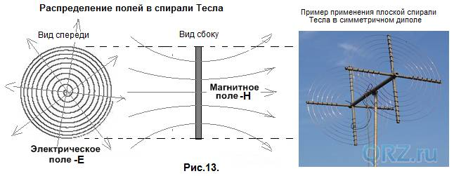

В антеннах с двумя плоскими спиралями Тесла также нет ни чего сверхъестественного, а потому правила построения антенны «спираль Тесла», остаются классическими:

* электрическая длина спирали может представлять из себя антенну с несимметричным питанием как четвертьволновый вертикал, так и  свёрнутый полуволновый диполь.
* Чем больше шаг намотки и больше её диаметр, тем выше её эффективность и наоборот.
* Чем больше расстояние между концами свёрнутого полуволнового вибратора, тем выше его эффективность и наоборот.

Словом, мы получили свёрнутый полуволновой диполь в виде плоских катушек индуктивности по его концам, см. Рис.14. В какой степени уменьшить или увеличить ту или иную конструкцию, решает  радиолюбитель после выхода на свой балкон с рулеткой (после согласования с последней инстанцией, с мамой или с женой).

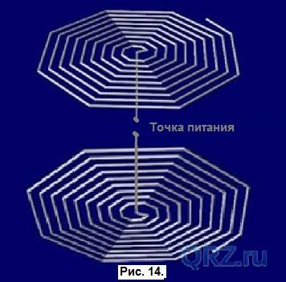

Использование плоской катушки индуктивности с большими зазорами между витками на концах диполя, решается сразу две задачи. Это компенсация электрической длины укороченного вибратора распределённой индуктивностью и ёмкостью, а так же увеличения эффективной площади укороченной антенны Аэфф, расширения ее полосы пропускания  одновременно, как на рис. 7.б.в. Такое решение упрощает конструкцию укороченной антенны и позволяет работать всем рассредоточенным LC – элементам антенны с максимальной отдачей. Здесь отсутствуют нерабочие элементы антенны,  к примеру как ёмкость в магнитных **ML**-антеннах, и индуктивность в**ЕН**-антеннах. Следует помнить, что скин-эффект последних требует толстых и высоко-проводимых поверхностей, но рассматривая антенну с катушкой индуктивности Тесла, мы видим, что свёрнутая антенна повторяет электрические параметры обычного полуволнового вибратора.  При этом распределение токов и напряжений по всей его длине полотна антенны подчинены законам линейного диполя и остаются без изменений за некоторым исключением. По этому, необходимость в утолщении  элементов антенны (спираль Тесла) полностью отпадает. Кроме того не расходуется мощность на нагрев элементов антенны. Перечисленные выше факты заставляет задуматься о высокой бюджетности данной конструкции. А простота её изготовления с руки тому, кто хоть раз в жизни  держал в руках молоток и бинтовал свой палец.

Такую антенну с некоторым натягом можно назвать индуктивно емкостной, в которой присутствуют LC-элементы излучения или антенной «спираль Тесла». Кроме того, учет ближнего поля (квазистатического) теоретически может дать еще большие значения напряженностей, что подтверждают полевые испытания данной конструкции. ЕН-поле создаётся в теле антенны и соответственно эта антенна менее зависима от качества земли и окружающих предметов, что по сути является находкой для семейства балконных антенн. Не секрет, что такие антенны уже давно существуют в среде радиолюбителей, а в этой публикации подаётся материал по трансформации линейного диполя в  спиральную антенну  с поперечным излучением, далее в укороченную антенну с условным названием «спираль Тесла». Плоскую спираль можно мотать проводом 1,0-1,5мм, т.к. на конце антенны присутствует высокое напряжение, а ток минимален. Провод диаметром 2-3мм, ненамного улучшит КПД антенны, но ощутимо истощит ваш кошелёк.

Примечание: Проектирование и изготовление укороченных антенн типа «спиральная» и «спираль Тесла» с электрической длиной λ/2, выгодно отличается от спирали электрической длиной λ/4 ввиду отсутствия хорошей «земли» на балконе.

Питание антенны.

Антенну со спиралями Тесла мы рассматриваем как симметричный полуволновой диполь, свёрнутый в две  параллельные спирали по его концам. Их плоскости параллельны друг другу, хотя могут быть в одной плоскости, рис. 14. Его входное сопротивление лишь немногим отличается от классического варианта, поэтому здесь применимы классические варианты согласования.

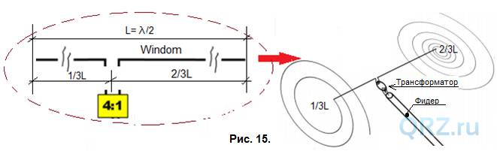

Линейная антенна Windom см. Рис.15. относится к вибраторам с несимметричным питанием, она  отличается «неприхотливостью» в части касающейся согласования с трансивером. Уникальность антенны Windom заключается в её применении на нескольких диапазонах и простоте изготовления. Преобразуя данную антенну в «спирали Тесла», в пространстве симметричная антенна будет выглядеть как на рис. 16.а,- с Гамма-согласованием, а несимметричный диполь Windom, рис.16.б.

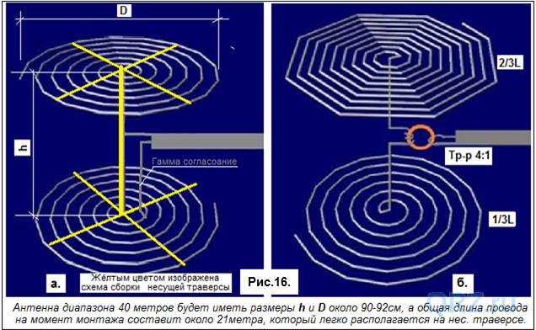

   Решать, какой вариант антенны выбрать для осуществления своих планов по превращению своего балкона в «антенное поле» лучше ознакомившись с этой статьёй до конца.  Конструктив балконных антенн выгодно отличается о полноразмерных тем, что их параметры и прочие комбинации можно производить не выходя на крышу своего дома и не травмировать лишний раз управдома. Кроме того, эта антенна является  практическим пособием для начинающих радиолюбителей, когда можно практически «на коленках» узнать все азы построения элементарных антенн.

Сборка антенны

   Исходя из практики, длину провода составляющего полотно антенны лучше взять с небольшим запасом, чуть большим на 5- 10% его расчетной длины, это должен быть изолированный одножильный медный провод для электромонтажа диаметром 1,0-1,5мм. Несущая конструкция будущей антенны собирается (методом пайки) из труб ПВХ отопления. Конечно, ни в коем случае нельзя применять трубы с армированной алюминиевой трубой. Для проведения эксперимента подойдут и сухие деревянные палки, см. Рис.17.

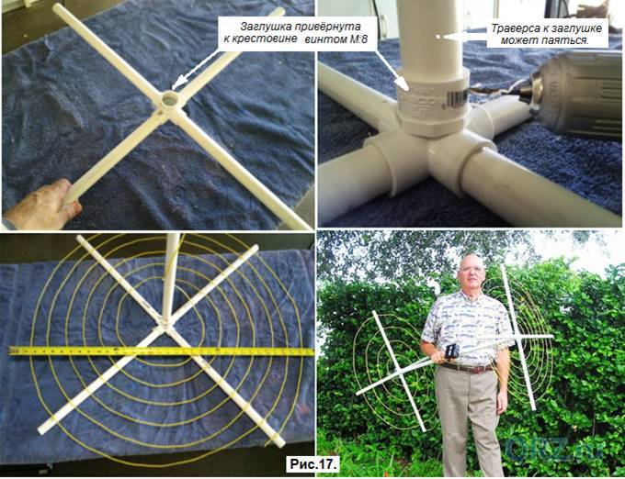

Российскому радиолюбителю нет необходимости рассказывать пошаговую сборку несущей конструкции, ему достаточно взглянуть на оригинал изделия издалека. Тем не менее, при сборке антенны Windom или симметричного диполя, стоит сначала отметить расчётную точку питания на полотне будущей антенны и закрепить её посреди траверсы, где и будет производиться питание антенны. Естественно, что длина траверсы входит в общий электрический размер будущей антенны и чем она длиннее, тем выше эффективность антенны.

Трансформатор

Импеданс антенны  симметричного диполя, составит чуть меньше 50 Ом, по этому, схему подключения см. рис.18.а. можно устроить простым включением магнитной защёлки или использовать гамма согласование.

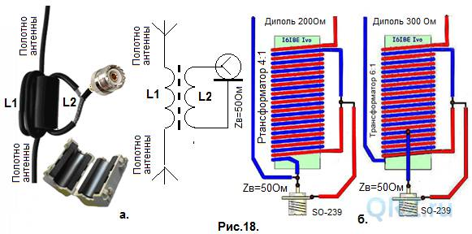

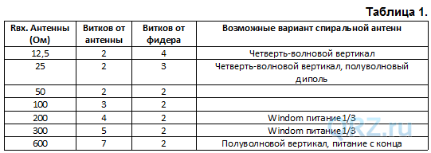

Сопротивление  свёрнутой антенны «Windom» имеет чуть меньше 300 Ом, по этому можно воспользоваться  данными таблицы 1, которая подкупает своей универсальностью с использованием всего одной магнитной защёлки.

Ферритовый сердечник (защёлку) перед установкой на антенну необходимо протестировать. Для этого вторичную обмотку L2 подключают к передатчику, а первичную L1 к эквиваленту антенны. Проверяют КСВ, нагрев сердечника, а так же потери мощности в трансформаторе. Если при заданной мощности сердечник греется, то кол-во ферритовых защёлок нужно удвоить. Если есть недопустимые потери в мощности, то необходимо подобрать феррит. Отношение потерь по мощности к дБ см. табл.2.

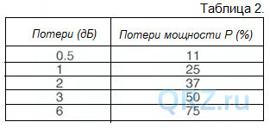

Как бы не был удобен феррит, я всё же считаю, что для излучаемой радиоволны любой мини-антенны, где сосредоточено огромное ЕН-поле, он является «чёрной дырой». Близкое расположение феррита, уменьшает  эффективность мини-антенны в µ/100 раз, а все попытки сделать антенну как можно эффективнее становятся напрасными. По этому, в мини-антеннах наибольшее предпочтение отдаётся трансформаторам с воздушным сердечником, рис. 18.б. Такой трансформатор, работающий в диапазоне 160-10м, мотается сдвоенным проводом 1,5мм на каркасе диаметром 25 и длиной 140мм, 16 витков с длиной намотки100мм.

     Стоит ещё помнить, что фидер такой антенны испытывает на своей оплётке большую напряжённость излучаемого поля и создает в ней напряжение, отрицательно влияющее на работу трансивера в режиме передачи. Устранить антенный эффект лучше запирающим фидер-дросселем без использования ферритовых колец, см. Рис.19. Это 5-20 витков коаксиального кабеля, намотанных на каркасе диаметром 10 - 20 сантиметров.

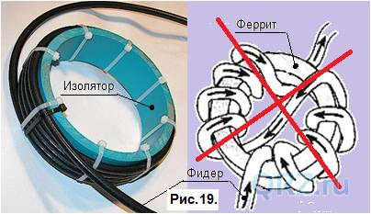

Такие фидер-дроссели можно устанавливать в непосредственной близости от полотна (тела) антенны, но лучше выйти за предел большой концентрации поля и установить на расстоянии около 1,5-2м от полотна антенны. Не помешает второй такой дроссель, установленный на расстоянии λ/4 от первого.

Настройка антенны

Настройка антенны приносит огромное удовольствие и более того, такой конструктив рекомендуется использовать для проведения лабораторных работ в профильных колледжах и ВУЗах, не выходя из лаборатории, по теме «Антенны».

Настройку можно начать  с поиска частоты резонанса и настройки КСВ антенны. Она заключается в перемещении точки питания антенны в ту или другую сторону. Нет  необходимости для и уточнения точки питания передвигать трансформатор или питающий кабель вдоль траверсы и нещадно резать провода. Здесь всё рядом и просто.

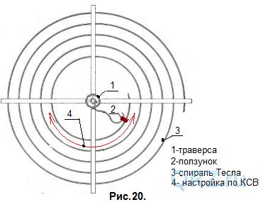

Достаточно на внутренних  концах плоских спиралей с одной и с другой стороны сделать ползунки в виде «крокодильчиков», как показано на рис.20. За ранее предусмотрев несколько увеличить длину спирали с учётом настройки, передвигаем ползунки с разных сторон диполя на одинаковую длину, но в противоположных направлениях, тем самым мы перемещаем точку питания. Результатом настройки будет ожидаемый  КСВ не более 1,1-1,2 на найденной частоте. Реактивные составляющие должны быть минимальны. Конечно, как и любая антенна, она должна находиться на месте, максимально приближенном к условиям места установки.

    Вторым этапом будет настройка антенны точно в резонанс, это достигается методом укорочения или удлинения вибраторов с обоих сторон на равные кусочки провода теми же ползунками. Т.е, увеличить частоту настройки можно укорочением обоих витков спирали на одинаковый размер, а уменьшить частоту, напротив, удлинением.  По окончании настройки на будущем месте установки, необходимо все элементы антенны надёжно соединить, изолировать и закрепить.

Усиление антенны, полоса пропускания и угол излучения

Со слов практикующих радиолюбителей эта антенна имеет более низкий углом излучения около 15 градусов, чем полноразмерный диполь и больше пригоден для DX-связей.  Диполь «спираль Тесла», имеет ослабление -2,5 дБ по отношению к полноразмерному диполю, установленному на такой же высоте от земли (λ/4). Полоса пропускания антенны по уровню -3Дб составляет 120—150кГц!  При горизонтальном размещении, описываемая антенна имеет восьмерочную диаграмму направленности как у полноразмерного полуволнового диполя, а минимумы диаграммы направленности обеспечивают затухание до  – 25 дБ. Улучшить эффективность антенны можно,  как и в классическом варианте, путем увеличения высоты размещения. Но при размещении антенн в одинаковых условиях на высотах λ/8 и ниже, антенна «спираль Тесла» будет эффективнее полуволнового  диполя.

***Примечание****: Все данные антенны «спираль Тесла» выглядят идеально, но даже если такая компоновка антенны будет хуже диполя на 6дБ, т.е. на один балл по шкале S-метра, то это уже замечательно.*

Другие конструктивы антенн.

С диполем на диапазон 40 метров и с другими конструкциями диполей вплоть до диапазона 10м теперь всё понятно, но вернёмся к спиральному вертикалу на диапазон 80м (рис.10.). Здесь предпочтение отдаётся спиральной антенне в полволны, а потому «земля» здесь необходима только номинально.

Питание таких антенн можно осуществлять как на рис.9 посредством суммирующего трансформатора или на рис.10. конденсатором переменной ёмкости. Конечно, во втором случае полоса пропускания антенны будет значительно уже, но у антенны есть возможность перестраиваться по диапазону и всё же согласно авторской информации необходимо хоть какое-то заземление. Наша задача, - находясь на балконе, избавиться от него. Так как питание антенны осуществляется с конца (в "пучности" напряжения), то входное сопротивление укороченной полуволновой спиральной антенны может  составлять около 800-1000 Ом. Эта величина  зависит от высоты вертикальной части антенны, от диаметра  «спирали Тесла» и от расположения антенны относительно окружающих предметов. Для согласования высокого входного сопротивления антенны с низким сопротивлением фидера (50Ом) можно использовать высокочастотный автотрансформатор в виде катушки индуктивности с отводом (рис.21.а), что широко практикуется в полуволновых, вертикально расположенных линейных антеннах на 27МГц фирмами  SIRIO, ENERGY и пр.

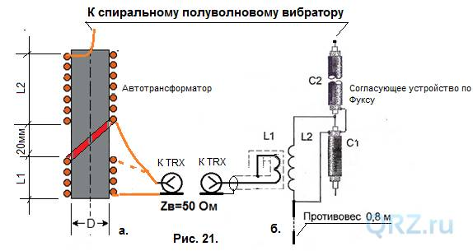

**Данные согласующего автотрансформатора для полуволновой антенны Си-Би диапазона 10-11м:**

*D = 30мм; L1=2 витка; L2 = 5 витков; d=1,0мм; h=12-13 мм. Расстояние между L1 и L2 = 5мм.  Катушки мотается на одном пластиковом каркасе виток к витку. Кабель подключается центральной жилой к отводу 2 витка. Полотно (конец) полуволнового вибратора подключается к "горячему" выводу катушки L2. Мощность, на которую рассчитан автотрансформатор, до 100 Вт. Возможен подбор отвода катушки.*

**Данные согласующего автотрансформатора для полуволновой антенны типа спираль диапазона 40м:**

*D = 32мм; L1=4,6мкГн; h=20 мм; d=1,5мм; n=12 витков. L2=7,5мкГн; ; h=27 мм; d=1,5мм; n=17 витков. Катушка мотается на одном пластиковом каркасе. Кабель подключается центральной жилой к отводу. Полотно антенны (конец спирали) подключается к "горячему" выводу катушки L2. Мощность, на которую рассчитан автотрансформатор, 150 -200Вт. Возможен подбор отвода катушки.*

**Размеры антенны «спираль Тесла» диапазона 40м:***общая длина провода 21м, траверса высотой 0,9-1,5м диаметром 31мм, на радиально установленных спицах по 0,45м. Наружный диаметр спирали составит 0,9м*

**Данные согласующего автотрансформатора для антенны типа спираль диапазона 80м:** *D = 32мм; L1=10,8мкГн; h=37 мм; d=1,5мм; n=22 витков. L2=17,6мкГн; ; h=58 мм; d=1,5мм; n=34 витков. Катушка мотается на одном пластиковом каркасе. Кабель подключается центральной жилой к отводу. Полотно антенны (конец спирали) подключается к "горячему" выводу катушки L2. Возможен подбор отвода катушки.*

**Размеры антенны «спираль Тесла» диапазона 80м:***общая длина провода 43м, траверса высотой 1,3-1,5м диаметром 31мм, на радиально установленных спицах по 0,6м. Наружный диаметр спирали составит 1,2м*

Согласование с полуволновым спиральным диполем при питании его с конца, можно осуществлять не только посредством автотрансформатора, но и по Фуксу, параллельным колебательным контуром, см. Рис.5.а.

Примечание:

* При питании полуволновой антенны с одного конца, настройку в резонанс можно производить с любого конца антенны.
* При отсутствии хоть какого-то заземления, на фидер необходимо установить запирающий фидер-дроссель.

Вариант вертикальной направленной антенны

Имея пару антенн  «спираль Тесла» и некоторую территорию для их размещения, можно создать  антенну направленного действия. Напомню, что все операции с этой антенной полностью идентичны с антеннами линейных размеров, а необходимость свёртывания их обусловлена не модой на мини-антенны, а на отсутствие мест размещения линейных антенн. Использование двухэлементных направленных антенн с расстоянием между ними 0,09-0,1λ позволяет спроектировать и построить антенну «спираль Тесла» направленного действия.

Данная идея взята из  «KB ЖУРНАЛ» N 6 за 1998г. Эта антенна отлично описана  Владимиром Поляковым   (RA3AAE), которую можно найти на просторах Интернет. Суть антенны заключается в том, что две вертикальные антенны, расположенные на расстоянии 0,09λ питаются противофазно одним фидером (одна оплёткой, другая центральной жилой). Питание производится по типу той же антенны Windom, только с однопроводным питанием, рис.22.. Сдвиг фаз между противоположными антеннами создаётся их настройкой ниже и выше по частоте, как в классических направленных антеннах Яги. А согласование с фидером осуществляется простым перемещения точки питания вдоль полотна обоих антенн, уходя от нулевой точки питания (середины вибратора). При передвижении точки питания от середины на некоторое расстояние Х, можно добиться сопротивления от 0 до 600 Ом  как в антенне Windom. Нам же понадобится сопротивление всего около 25 Ом, поэтому смещение точки питания от середины вибраторов будет очень незначительным.

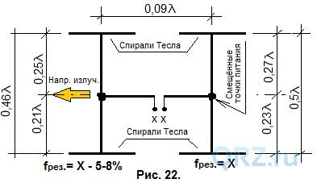

Электрическая схема предлагаемой антенны с ориентировочными размерами, приведенными в длинах волн, показана на рис.22. А практическая настройка антенны «спираль Тесла» на нужное сопротивление нагрузки вполне выполнима по технологии рис.20. Питание антенны производится в точках ХХ непосредственно фидером с волновым сопротивлением 50 Ом, а его оплётку необходимо изолировать запирающим фидер-дросселем см. Рис.19.

Вариант вертикальной направленной спиральной антенны на 30м по RA3AAE

Если по каким-то причинам радиолюбителя не устраивает вариант антенны «спираль Тесла», то вполне осуществим вариант антенны со спиральными излучателями, рис.23. Приведём её расчёт.

Используем длину провода спирали полволны:

λ=300/МГц =З00/10,1; λ /2                                -29,7/2=14,85. Примем 15м

Рассчитаем шаг на мотки на трубе диаметром 7,5см, длиной намотки спирали =135см:

Длина окружности L=D*π =                               -7,5см*3,14=23,55см.=0,2355м;

кол-во витков полуволнового диполя                 -15м/ 0,2355=63,69= 64 витка;

шаг намотки на рубе длиной 135см.              - 135см./64=2,1см..

**Ответ**: *на трубе диаметром 75мм наматываем 15 метров медного провода диаметром 1-1,5мм в количестве 64 витка с шаг намотки =2см.*

Расстояние между одинаковыми вибраторами составит 30*0,1=3м.

***Примечание****: расчёты антенны велись с округлением на возможность укорачивания провода намотки  во время настройки.*

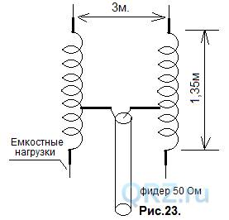

Для увеличения тока смещения и удобства настройки, по концам вибраторов необходимо сделать небольшие регулируемые емкостные нагрузки, а на фидер, в месте подключения необходимо одеть запирающий –фидер-дроссель. Смещённые точки питания соответствуют размерам на рис. 22. Следует помнить, что однонаправленность в данной конструкции достигается сдвигом фаз между противоположными спиралями за счёт настройки их с разностью на 5-8% по частоте, как в классических направленных антеннах Уда-Яги.

Свёрнутая «Базука»

Как известно, шумовая обстановка в любом городе оставляет желать лучшего. Это касается и частотного радиоспектра ввиду тотального использования импульсных преобразователей питания  бытовой техники. Поэтому мной была принята попытка использовать в антенне «спираль Тесла» хорошо зарекомендовавшую себя в этом отношении антенну типа «Базука». В принципе это тот же полуволновый вибратор с замкнутой системой, как и все петлевые антенны. Разместить её на траверсе представленную выше не составило особого труда. Эксперимент проводился на частоте 10,1МГц. В качестве полотна антенны использовался телевизионный кабель диаметром 7мм. (рис.24). Главное, что бы оплётка кабеля была не алюминиевая как его оболочка, а медная.

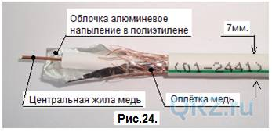

На этом «прокалываются» даже опытные радиолюбители, принимая при покупке оплётку кабеля серого цвета за лужёную медь. Поскольку здесь идёт речь QRP – антенне для балкона, а подводимые мощности до 100 Вт, то такой кабель будет вполне пригоден. Коэффициент укорочения такого кабеля с вспененным полиэтиленом составляет около 0,82. Поэтому длина L1  (рис.25.) для частоты 10,1МГц. Составила по 7.42см, а длина удлиняющих проводников L2 с данной компоновке антенны составила по 1,83см. Входное сопротивление свёрнутой«Базуки» после монтажа на открытой местности составило около 22-25 Ом и ни чем не регулируется. Поэтому здесь потребовался трансформатор 1:2. В пробном варианте он был сделан на ферритовой защёлке простыми проводами от звуковых колонок с соотношением витков по табл.1. Другой вариант трансформатора 1:2 изображён на рис. 26.

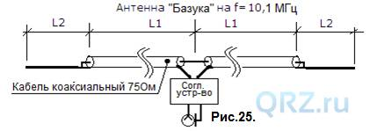

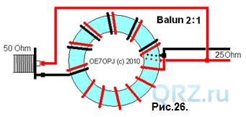

Апериодическая широкополосная антенна «Базука»

Ни один радиолюбитель, имеющий в своём распоряжении даже антенное поле на кровле своего дома или во дворе коттеджа, не откажется от обзорной широкополосной антенны на основе фидера свёрнутого в спираль Тесла. Классический вариант апериодической антенны с нагрузочным резистором известен многим, здесь антенна «Базука» выполняет роль широкополосного вибратора, а её полоса пропускания как и в классических вариантах имеет большое перекрытие в сторону высших частот.

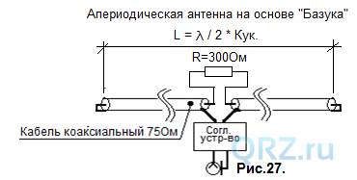

Схема антенны изображена на рис. 27, а мощность резистора составляет около 30% от подводимой мощности к антенне. Если антенна используется только как приёмная, вполне достаточно мощности резистора 0,125Вт. Стоит отметить, что антенна «спираль Тесла», установленная горизонтально имеет восьмерочную диаграмму направленности и способна для проведения пространственной селекции радиосигналов. Установленная вертикально, она имеет круговую диаграмму направленности.

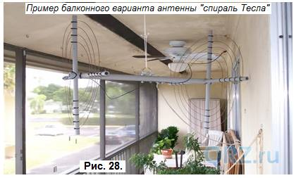

4. Магнитные антенны.

    Вторым, не менее популярным типом антенн выступает индуктивный излучатель с укороченными размерами, это магнитная рамка. Магнитная рамка была открыта в 1916 году К. Брауном и использовалась до 1942 года, как приемная в радиоприемниках и радиопеленгаторах. Это тоже открытый колебательный контур с периметром рамки менее ≤ 0,25 длины волны, ее называют “magnetic loop” (магнитная петля), а сокращённое название приобрело аббревиатуру - ML . Активным элементом magnetic loop является индуктивность. В 1942 году, радиолюбитель с позывным радиосигнала W9LZX впервые использовал подобную антенну на вещательной миссионерской станции HCJB, расположенной в горах Эквадора. Благодаря этому магнитная антенна сразу завоевала радиолюбительский мир и с тех пор широко используется в любительской и профессиональной связи. Магнитные рамочные антенны являются одним из интереснейших типов малогабаритных антенн, которые удобно располагать как на балконах, так и на подоконниках.

Она имеет вид петли из проводника, которая подключена к конденсатору переменной емкости для достижения резонанса, где петля является излучающей индуктивностью колебательного LC-контура. Излучателем здесь является только индуктивность в виде петли. Размеры такой антенны очень малы, а периметр рамки  составляет как правило 0,03- 0,25 λ.  Максимальное КПД magnetic loop может достигать 90% относительно диполя Герца, см. рис.29.а. Емкость С в этой антенне не участвует в процессе излучения и несет в себе чисто резонансный характер как в любом колебательном контуре, рис. 29.б..

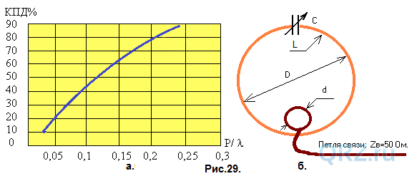

КПД антенны сильно зависит от активного сопротивления полотна антенны,  от ее размеров, от размещения в пространстве, но в большей мере от материалов, используемых для конструкции антенны. Полоса пропускания рамочной антенны обычно составляет от единиц до десятков килогерц, что связано с высокой добротностью образованного LC-контура. По этому, эффективность ML-антенны в сильной степени зависит от её добротности, чем выше добротность, тем выше ее эффективность. Такую антенну применяют и в качестве передающей. При малых размерах рамки амплитуда и фаза тока, протекающего в рамке, практически постоянны по всему периметру. Максимум интенсивности излучения соответствует плоскости рамки. В перпендикулярной плоскости рамки, диаграмма направленности имеет острый минимум, а общая диаграмма рамочной антенны имеет форму «восьмёрки».

Напряжённость электрического поля ***Е*** электромагнитной волны (В/м) на расстоянии ***d***  от ***передающей*** рамочной антенны, вычисляется по формуле:

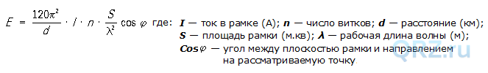

ЭДС ***E***, индуктируемая в ***приёмной*** рамочной антенне, вычисляется по формуле:

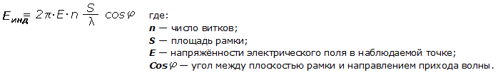

Восьмерочная диаграмма направленности рамки позволяет использовать ее минимумы диаграммы с целью отстройки её в пространстве от близко расположенных помех или нежелательного излучения в определенном направлении в ближних зонах до 100 км.

При изготовлении антенны, требуется соблюдение соотношений диаметров излучающего кольца и витка связи D/d как 5/1. Виток связи изготавливается из коаксиального кабеля, находится в непосредственной близости от излучающего кольца в противоположной стороне от конденсатора, и выглядит как на рис.30.

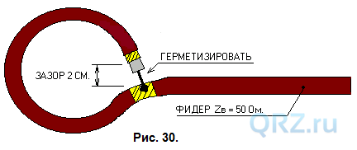

Поскольку в излучающей рамке протекает большой ток, достигающий десятки ампер, рамка в диапазонах частот 1,8-30 МГц изготавливается из медной трубки диаметром порядка 40-20 мм, а конденсатор настройки в резонанс не должен иметь трущихся контактов. Его пробивное напряжение должно составлять не менее 10 кВ при подводимой мощности до 100 Вт. Диаметр излучающего элемента зависит от диапазона используемых частот и рассчитывается от длины волны высокочастотной части диапазона, где периметр рамки Р = 0,25λ, считая от верхней частоты.

Пожалуй одним из первых после **W9LZX** , германский коротковолновик **DP9IV** с антенной ML установленной на окне, при мощности передатчика всего 5 Вт, в диапазоне 14 МГц провел QSO с многими странами Европы, а при мощности 50 Вт — и с другими континентами. Именно эта антенна стала отправной точкой для проведения экспериментов российских радиолюбителей, см. Рис.31.

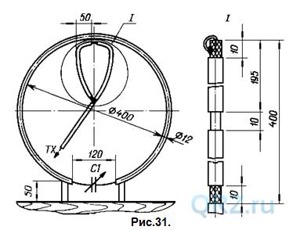

Желание создать экспериментальную компактную комнатную антенну, которую так же смело можно называть ЕН-антенной, при плотном сотрудничестве с Александром Грачёвым (**UA6AGW**), Сергей Тетюхин (R3PIN) сконструировал следующий шедевр, см. Рис.32.

Именно такой, невысоко бюджетный конструктив комнатного варианта ЕН-антенны может порадовать радиолюбителя-новосёла или дачника. Схема антенны включает в себя, как магнитный излучатель L1;L2, так и емкостной в виде телескопических «усов».

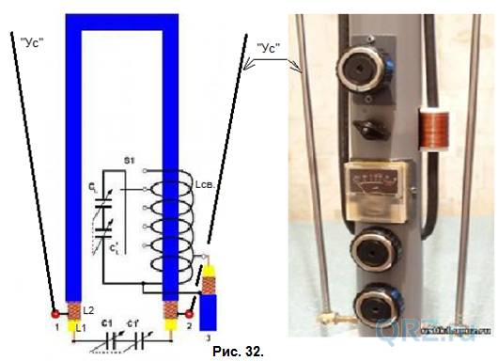

Особого внимания в этой конструкции (R3PIN) заслуживает резонансная система согласования фидера с антенной Lсв; С1, которая ещё раз увеличивает добротность всей антенной системы и позволяет несколько поднять усиление антенны в целом. В качестве первичного контура совместно с «усами» как в конструкции Якова Моисеевича, здесь выступает оплётка кабеля полотна антенны. Длиной этих «усов» и положением их в пространстве, легко добиться резонанса и наиболее эффективной работы антенны в целом по индикатору тока в рамке. А обеспечение антенны индикаторным прибором позволяет считать этот вариант антенны вполне законченным конструктивом. Но какими бы не были конструкции магнитных антенн,  всегда хочется поднять её эффективность.

**Двух-рамочные магнитные антенны** в виде восьмёрки сравнительно недавно начали появляться в среде  радиолюбителей, см. Рис.33. Её апертура в два раза больше по сравнению с классической. Конденсатором С1 можно изменять резонанс  антенны с перекрытием по частоте в 2-3 раза, а общий периметр окружности двух петель ≤ 0,5λ.  Это соизмеримо с полуволновой антенной, а её малая апертура излучения компенсируется повышенной добротностью.    Согласование фидера с такой антенной лучше осуществлять посредством индуктивной связи.

**Теоретическое отступление**:  *Двойную петлю можно рассматривать как смешанную колебательную систему LL и LC-системы. Здесь для нормальной работы оба плеча нагружены на среду излучения синхронно и синфазно. Если на левое плечо подается положительная полуволна, то и на правое плечо подается точно такая же. Зародившаяся в каждом плече ЭДС самоиндукции будет по правилу Ленца противоположна ЭДС индукции, но так как ЭДС индукции каждого плеча противоположны по направлению, то ЭДС самоиндукции будет всегда совпадать с направлением индукции противоположного плеча. Тогда индукция в катушке L1 будет суммироваться с самоиндукцией от катушки L2, а индукция катушки L2 - с самоиндукцией L1. Так же, как и в LC - контуре, суммарная  мощность излучения может в несколько раз превосходить входную мощность. Подача энергии может осуществляться на любую из катушек индуктивности и любым способом.*

Двойная рамка изображена на рис.33.а.

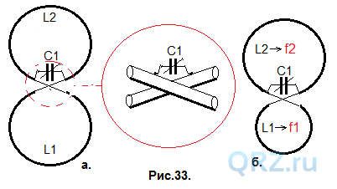

Конструктив двух-рамочной антенны, где L1 и  L2 включены между собой в виде восьмёрки. Так появилась двух-рамочная ML. Назовём её условно ML-8.

У ML-8 в отличии от ML  появилась своя особенность, - у неё может быть два резонанса, колебательный контур L1;С1 имеет свою резонансную частоту, а L2;С1 имеет свою. В задачи конструктора входит добиться единства резонансов и соответственно максимального КПД антенны, следовательно, размеры петель L1; L2 и их индуктивности  должны быть одинаковы. На практике инструментальная погрешность в пару сантиметров изменяет ту, или другую индуктивность, частоты настройки резонансов несколько расходятся, а антенна получает определённую дельту по частоте. Кроме того удвоенное включение идентичных антенн расширяет полосу пропускания антенны в целом. Иногда конструкторами это делается умышленно. На практике ML-8  активно используют радиолюбители с позывными радиосигналов **RV3YE; US0KF; LZ1AQ; K8NDS** и др. однозначно утверждая, что такая антенна работает значительно лучше одно-рамочной, а изменение её положения в пространстве можно легко управлять пространственной селекцией. Предварительные расчёты показывают, что у  ML-8 для диапазона 40 метров, диаметр каждой петли при максимальном КПД составит чуть меньше 3-х метров. Понятно, что такую антенну можно устанавливать только на улице.     А мы мечтаем об эффективной ML-8 антенне для балкона или даже для подоконника.  Конечно, можно уменьшить диаметр каждой петли до 1 метра и настроить резонанс антенны конденсатором С1 на необходимую частоту, но КПД такой антенны упадёт более чем в 5 раз. Можно пойти другим путём, сохранить расчётную индуктивность каждой петли, используя в ней не один, а два витка, оставив резонансный конденсатор с тем же номиналом, соответственно и добротность антенны в целом. Несомненно, что апертура антенны уменьшится, но количество витков «N» частично возместит эту потерю, согласно представленной ниже формулы:

https://static.qrz.ru/upload/static/c64/8d8dfd490ef9eadf4ffd0e49c368d788.png

Из приведённой формулы видно, что количество витков N является одним из множителей числителя и стоит в одном ряду, как с площадью витка-S, так и, с его добротностью-Q.

К примеру, радиолюбитель **OK2ER** (см. Рис.34.) посчитал возможным использовать 4-х витковой ML  диаметром всего 0,8м в диапазоне 160-40м.

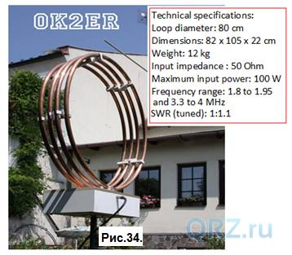

Автор антенны сообщает, что на 160 метрах антенна работает номинально и больше используется им для радионаблюдения. В диапазоне 40м. достаточно воспользоваться перемычкой, уменьшающей рабочее количество витков вдвое. Обратим внимание на используемые материалы, - медная труба петли взята от водяного отопления, клипсы, соединяющие их в общий монолит, используются для монтажа водопроводных пластиковых труб, а герметичный пластиковый ящик приобретён в магазине электрики. Согласование антенны с фидером емкостное, и выполняется по любой из представленных схем, см. Рис.35.

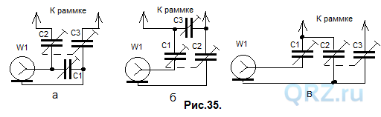

Кроме выше сказанного, нам нужно понимать, что отрицательно влияет на добротность-Q антенны в целом оказывают следующие элементы антенны:

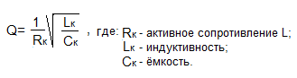

Из приведённой формулы, мы видим, что активное сопротивление индуктивности  Rк и емкость колебательной системы Ск, стоящие в знаменателе,  должны быть минимальными. Именно по этому, все ML делают из медной трубы, как можно большего диаметра, но есть случи, когда полотно петли делают из алюминия. Добротность такой антенны и её КПД падает в 1,1-1,4 раза. Что касаемо емкости колебательной системы, то тут всё сложнее. При неизменном размере петли L, к примеру на резонансной частоте 14МГц, емкость С составит всего 28пФ, а КПД=79%. На частоте 7МГц, КПД=25%. Тогда как на частоте 3,5МГц при ёмкости в 610 пФ, её КПД=3%. По этому ML используют чаще всего на два диапазона, а третий (самый низкий) считается обзорным. Следовательно, производить расчёты необходимо исходя от наивысшего диапазона с минимальной ёмкостью С1.

Двойная магнитная антенна на диапазон 20м.

Параметры каждой петли будут следующими: При диаметре полотна (медной трубы) в 22мм, диаметре двойной петли 0,7м, расстоянием между витками 0,21м, индуктивность петли составит 4,01мкГн. Необходимые расчётные  параметры антенны на другие частоты сведены в таблицу 3.

**Таблица 3.**

|  |  |  |  |
| --- | --- | --- | --- |
| Частота настройки (МГц) | Емкость конденсатора С1 (пФ) | Полоса пропускания (кГц) | КПД  ML (%) |
| 14,5 | 17 | 54 | 89,6 |
| 10,1 | 48 | 16 | 70 |
| 7,1 | 111 | 6,7 | 41 |
| 3,5 | 495 | 2,9 | 5,6 |

В высоту такая антенна составит всего 1,50-1,60м. Что вполне приемлемо для антенны типа - ML-8  балконного варианта и даже антенны вывешенной за пределы окна  жилого многоэтажного дома. А  её монтажная схема будет выглядеть как на рис. 36.а.

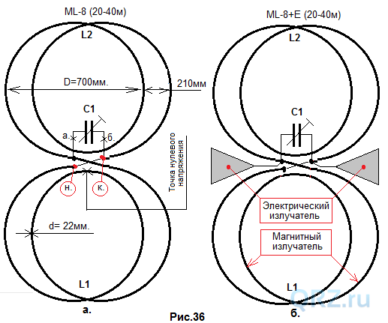

**Питание антенны** может быть с емкостной или с индуктивной связью. Варианты емкостной связи изображены на рис.35 могут быть выбраны по желанию радиолюбителя.

Наиболее бюджетный вариант, это индуктивная связь, но её диаметр будет другим.

**Расчёт диаметра(d) петли связи  ML-8** производится из  расчётного диаметра двух петель.

Длина окружности двух петель составляет после пересчёта  4,4*2                      **= 8,8 метров.**

Рассчитаем  мнимый диаметр двух петель D = 8,8м /3,14   **= 2,8 метра.**

Рассчитаем диаметр петли связи d = D/5.  = 2,8/5             **=  0,56 метра.**

Поскольку в данной конструкции мы используем двух-витковую систему, то и петля связи должна иметь тоже две петли. Скручиваем её вдвое и получаем двух-витковую петлю связи диаметром около 28см. Подбор связи с антенной осуществляется в момент уточнения  КСВ в приоритетном диапазоне частот. Петля связи может иметь гальваническую связь с точкой нулевого напряжения (рис.36.а.) и располагаться ближе к ней.

**Электрический излучатель**, это ещё один дополнительный элемент излучения. Если магнитная антенна излучает электромагнитную волну с приоритетом магнитного поля, то электрический излучатель будет выполнять функцию дополнительного излучателя электрического поля-Е. По сути он должен заменить начальную ёмкость C1, а ток стока, который ранее бесполезно проходил между закрытыми обкладками конденсатора С1, теперь работает на дополнительное излучение. В этом случае доля подводимой мощности дополнительно будет излучаться электрическими излучателями, рис. 36.б. Полоса пропускания увеличится до пределов полосы радиолюбительского диапазона как в ЕН-антеннах. Емкость таких излучателей невысока (12-16пФ, не более 20-ти), а потому их эффективность на низкочастотных диапазонах будет невелика. Ознакомиться с работой ЕН-антенн можно по ссылкам:

* [http://www.ehant.narod.ru](http://www.ehant.narod.ru/)
* <http://www.qrz.ru/schemes/contribute/antenns/eh2/>

**Для настройки в резонанс магнитной антенны**, лучше всего использовать вакуумные конденсаторы с большим пробивным напряжением и высокой добротностью. Более того, используя редуктор и электропривод,  настройку антенны можно осуществлять дистанционно.

Мы проектируем бюджетную  балконную антенну, к которой можно подойти в любой момент, изменить её положение в пространстве, перестроить или переключить на другую частоту. Если в точки «а» и «б»(см.Рис.36.а.) вместо дефицитного и дорогого переменного конденсатора с большими зазорами подключить ёмкость изготовленную из отрезков кабеля RG-213 с погонной ёмкостью 100пФ/м, то можно моментально изменять частоту настройки, а подстроечным конденсатором С1 уточнять резонанс настройки. «Кабель-конденсатор» можно скрутить в рулон и герметизировать любым из способов. Такой комплект емкостей можно иметь на каждый диапазон отдельно, а включать в схему посредством обычной  электрической розетки (точки а и б) в паре с электрической вилкой. Примерные ёмкости С1 по диапазонам указаны в таблице 1.

**Индикацию настройки антенны в резонанс** лучше производить прямо на самой антенне (так нагляднее). Для этого достаточно не далеко от катушки связи на полотне L1 (точка нулевого напряжения) намотать плотно 25-30 витков провода МГТФ, а индикатор настройки со всеми его элементами герметизировать от осадков. Простейшая схема изображена на рис.37. Максимальные показания прибора Р будут говорить об удачной настройке антенны.

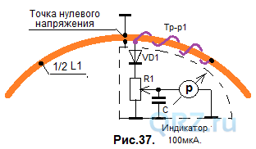

В ущерб КПД антенны В качестве материала петель L1;L2 можно применять более дешёвые материалы, например трубу ПВХ с алюминиевым слоем внутри для прокладки водопровода диаметром 10-12мм.

Антенна DDRR

    Несмотря на то, что по своей эффективности классическая антенна DDRR уступает четвертьволновому вибратору  на 2,5 дб, ее геометрия оказалась настолько привлекательной, что DDRR была запатентована фирмой «Nortrop» и поставлена в массовое производство.

    Как и в случае Groundplane, основным фактором приличного КПД антенны DDRR  выступает добротный противовес. Это плоский металлический диск с высокой поверхностной проводимостью. Его диаметр должен по крайней мере на 25% превосходить диаметр кольцевого проводника. Угол возвышения главного луча тем меньше, чем выше отношение диаметров диска противовеса и увеличивается, если по окружности диска закрепить как можно больше радиальных противовесов длиной по 0,25λ, обеспечив их надежный контакт с диском-противовесом.

    В рассматриваемой здесь антенне DDRR (рис.38) используется  два одинаковых кольца (отсюда и название "двух-кольцевая-круговая"). Внизу вместо металлической поверхности применяется замкнутое кольцо с размерами, как у верхнего. К нему подводятся все точки заземления по классической схеме. Не смотря на некоторое снижение КПД антенны, такая конструкция очень привлекательна для размещения её на балконе, кроме того, при таком решении  она представляет интерес и для ценителей 40-метрового диапазона. Используя вместо колец квадратные конструктивы, антенна на балконе напоминает сушилку для белья и не вызывает у соседей лишних вопросов.

Все её размеры и номиналы конденсаторов представлены в таблице 4. В бюджетном варианте дорогой вакуумный конденсатор можно заменить на отрезки фидеров по диапазонно, а точную настройку производить подстроечником 1-15пФ с воздушным диэлектриком помня, что погонная ёмкость кабеля   RG213= ( 97pF / m ) .

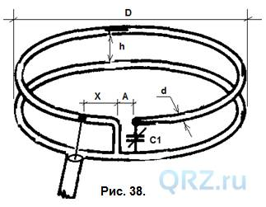

**Таблица 4.**

|  |  |  |  |  |  |  |  |  |
| --- | --- | --- | --- | --- | --- | --- | --- | --- |
| Любительские диапазоны, (м) | **10** | **12** | **15** | **17** | **20** | **30** | **40** | **80** |
| Периметр рамки (м) | 2,58 | 2,95 | 3,47 | 4,06 | 5,19 | 7,26 | 10,42 | 20.14 |
| D, (м) | 0,82 | 0,94 | 1,11 | 1,29 | 1,65 | 2,31 | 3,32 | 6,41 |
| h, (м) | 0,08 | 0,09 | 0,10 | 0,12 | 0,15 | 0,21 | 0,30 | 0,65 |
| А, (м) | 0,05 | 0,05 | 0,05 | 0,06 | 0,08 | 0,10 | 0,15 | 0,30 |
| Х, (м) | 0,15 | 0,20 | 0,30 | 0,40 | 0,50 | 0,80 | 1,00 | 2,00 |
| d, (мм) | 7,00 | 8,00 | 8,50 | 9,00 | 10,00 | 12,00 | 14,00 | 20,00 |
| С, (пФ) |  | 30 | 35 | 40 | 50 | 60 | 75 | 100 |

Практический опыт применения антенны DDRR с двойным кольцом описал DJ2RE. Испытуемая антенна 10-метрового диапазона была выполнена из медной трубки внешним диаметром 7 мм. Для тонкой настройки антенны применялись две медные поворотные пластины размером 60x60 мм между верхним «горячим» концом проводника и нижним кольцом.

Антенной сравнения служил поворотный трехэлементный Яги, расположенный в 12 м от земли. Антенна DDRR находилась на высоте 9 м. Ее нижнее кольцо заземлялось только через экран коаксиального кабеля. В ходе испытательного приема сразу проявились качества антенны DDRR, как кругового излучателя. По утверждению автора испытаний принимаемый сигнал оказался на два балла ниже по S-метру сигнала Яги с усилением около 8 дБ. При передаче с мощностью до 150 Вт было выполнено 125 сеансов связи.

***Примечание****:  По утверждению автора испытаний, получается, что антенна DDRR на момент испытаний имела усиление около 6 дБ. Это явление часто вводит в заблуждение от близости разных антенн того же диапазона, а свойства переизлучения ими ЭМВ утрачивает чистоту эксперимента.*

5.  Емкостные антенны.

Прежде чем начать эту тему, хочется вспомнить историю. В 60-х годах 19-го столетия, формулируя систему уравнений для описания электромагнитных явлений, Дж. К. Максвелл столкнулся с тем, что уравнение для магнитного поля постоянного тока и уравнение сохранения электрических зарядов переменных полей (уравнение непрерывности) несовместимы. Чтобы устранить противоречие, Максвелл, не имея на то никаких экспериментальных данных, постулировал, что магнитное поле порождается не только движением зарядов, но и изменением электрического поля, подобно тому, как электрическое поле порождается не только зарядами, но и изменением магнитного поля. Величину где - электрическая индукция, которую он добавил к плотности тока проводимости, Максвелл назвал **током смещения**. У электромагнитной индукции появился магнитоэлектрический аналог, а уравнения поля обрели замечательную симметрию. Так, умозрительно был открыт один из фундаментальнейших законов природы, следствием которого является существование электромагнитных волн. В последствии Г. Герц опираясь на эту теорию доказал, что **электромагнитное поле излучаемое электрическим вибратором равно полю излучаемое емкостным излучателем**!

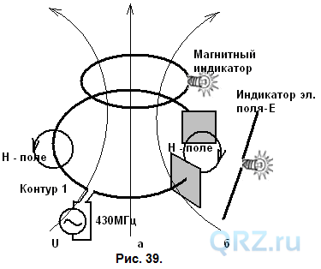

    Раз так, убедимся еще раз, что происходит, когда закрытый колебательный контур превращается в открытый и как можно обнаружить электрическое поле Е? Для этого рядом с колебательным контуром поместим индикатор электрического поля, это вибратор, в разрыв которого включена лампа накаливания, она пока не горит, см. Рис.39.а. Постепенно раскрываем контур, и мы наблюдаем, что лампа индикатора  электрического поля загорается, рис. 39.б. Электрическое поле теперь не сосредоточено между пластинами конденсатора, его силовые линии идут от одной пластины к другой через открытое пространство. Таким образом, мы имеем экспериментальное подтверждение утверждения Дж. К. Максвелла, что емкостной излучатель порождает электромагнитную волну. В этом эксперименте вокруг пластин образуется сильное высокочастотное электрическое поле, изменение которого во времени индуцирует в окружающем пространстве вихревые токи смещения (Эйхенвальд А.А. Электричество, изд. пятое, М.-Л.: Государственное издательство, 1928, первое уравнение Максвелла), формирующие высокочастотное электромагнитное поле!

    Никола Тесла обратил на этот факт внимание, что при помощи совсем не больших излучателей в диапазоне КВ можно создать достаточно эффективный прибор для излучения электромагнитной волны. Так родился резонансный трансформатор Н. Тесла.

**\*   Конструкция ЕН-антенны Т. Харда и трансформатора (диполя) Н. Тесла.**

Стоит ли, лишний раз утверждать, что ЕН-антенна конструкции Т. Харда (W5QJR), см. Рис.40, это копия оригинала антенны Тесла, см. Fig.1. Антенны различаются лишь размерами, где Никола Тесла использовал частоты, исчисляющиеся в килогерцах, а Т. Хард создал конструкцию для работы в КВ диапазоне.

- Тот же резонансный контур, тот же емкостной излучатель с катушкой индуктивности и катушкой связи. Антенна Теда Харда является ближайшим аналогом антенны Николы Тесла и была запатентована как, «Coaxial inductor and dipole EH antenna» (Патент США  US 6956535 B2 от 18.10.2005) для работы в КВ диапазоне.

    Емкостная КВ антенна Теда Харда имеет индуктивную связь с фидером, хотя давно существует целый ряд емкостных антенн с емкостной, непосредственной и трансформаторной связью.

    Основой несущей конструкции инженера и радиолюбителя Т. Харда служит недорогая пластиковая труба с хорошими изоляционными характеристиками. Фольга в виде цилиндров плотно облегает ее, тем самым формируя излучатели антенны с небольшой емкостью. Индуктивность L1 образованного последовательного колебательного контура располагается за апертурой излучателя. Катушка индуктивности L2, расположенная в центре излучателя  компенсирует противофазное излучение катушки L1. Разъем питания антенны (от генератора) W1 располагается внизу, это удобно для подключения фидера питания, уходящего вниз.

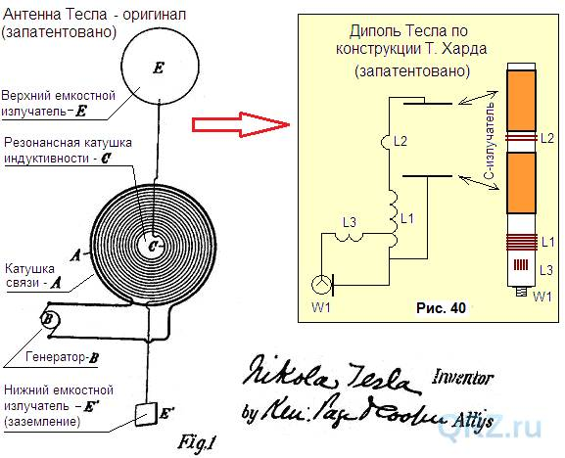

    В данной конструкции настройка антенны производится двумя элементами, L1 и L3. Методом подбора витков катушки L1, антенна настраивается в режим последовательного резонанса по максимуму излучения, где антенна приобретает емкостной характер. Отвод от катушки индуктивности определяет входное сопротивление антенны и наличие у радиолюбителя фидера с волновым сопротивлением на 50 или 75 Ом. Подбором отвода от катушки L1 можно добиться КСВ = 1,1-1,2. Катушкой индуктивности L3 добиваются компенсации с емкостного характера,  и антенна принимает активный характер, по входному сопротивлению  близким к КСВ=1,0-1,1.

***Примечание****: Катушки L1 и L2 намотаны в разные стороны, а катушки L1 и L3 перпендикулярны друг другу для уменьшения взаимного влияния.*

       Упуская факт схожести, американским радиолюбителем Тедом Хартом (W5QJR) такая антенна была названа как "EH-антенна».  И действительно, этот тип емкостных антенн, имея очень маленькие размеры относительно длины волны, оказались весьма работоспособными для антенн-лилипуток. Исследования их свойств и разработка новых конструкций антенн у нас в России успешно проводились  Владимиром Кононовым (UA1ACO). Радиолюбитель Сушко С.А. (UA9LBG) только осмелился раскрыть для российских радиолюбителей принцип работы емкостного излучателя с позиции классической теории, т.к. перевод текста Т. Харда несёт в себе больше рекламный характер, нежели технический, а  у радиолюбителей России менталитет  связан сугубо с техническим образованием, а не с менеджментом. Только по этой причине ЕН-антенна пала в немилость.

* <http://www.qrz.ru/schemes/contribute/antenns/ua9lbg-tesla.html>
* <http://www.qrz.ru/schemes/contribute/antenns/eh2/>

По сути, это открытый колебательный контур,  только в отличии от магнитной антенны типа ML, излучающим элементом здесь выступает не индуктивность, а ёмкость конденсатора образующего всё тот же колебательный контур, т.е. так называемый С-излучатель (рис.40.) или Е-емкостной излучатель, Fig.1. Резонансная катушка индуктивности L1 уже не участвует в излучении.  Суть работоспособности данной антенны заключается в том, что ток смещения и ток проводимости в образованном конденсаторе С1 очень велики, в ЕН-антенне создаётся сформированное электромагнитное поле в самой антенне, т.е. фазы поля Е и Н совпадают, а отрицательное влияние на сформированную волну окружающих предметов в ближней зоне значительно меньше. Все необходимые расчёты можно производить при помощи  электронного калькулятора, который легко найти в поисковой системе, достаточно набрать в строке поиска «калькулятор ЕН-антенны».

Радиоинженер и радиолюбитель **UA1ACO** предложил вариант антенны на 160м, которая изображена на рис.41. Антенна легко повторяема, но требует навыков и терпения в настройке. Теоретическую подкованность в этом направлении можно получить на его сайте:    <http://www.qrz.ru/schemes/contribute/antenns/eh2/>

Данный конструктив антенны бесспорно заслуживает внимания радиолюбителей имеющих в своём распоряжении только балкон или лоджию.

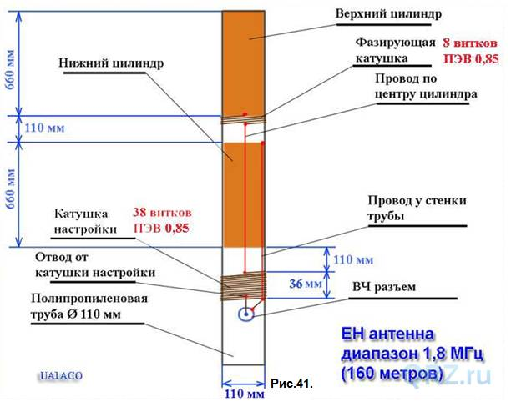

Тем временем разработки не стоят на одном месте и радиолюбители, оценив изобретение Н. Тесла и конструкцию Теда Харта, начали предлагать другие варианты емкостных антенн.

**\*   Семейство антенн "Isotron"** является простым примером плоских изогнутых емкостных излучателей, она выпускается промышленностью для эксплуатации ее радиолюбителями, см. Рис.42. Антенна "Isotron" не имеет принципиальной разницы с антенной Т. Хорда. Всё тот же последовательный колебательный контур, всё те же емкостные излучатели.

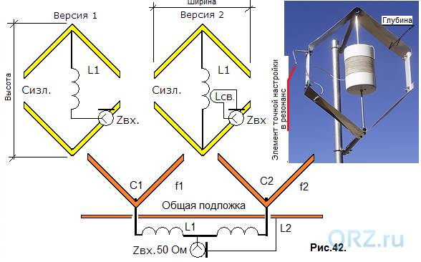

А именно, элементом излучения здесь является излучающая ёмкость (Сизл.)   в виде двух пластин загнутых под углом около 90-100 градусов, резонанс настраивается уменьшением или увеличением угла сгиба, т.е. их емкости. По одной версии, связь с антенной осуществляется непосредственным включением фидера и последовательного колебательного контура, в этом случае КСВ определяет соотношение L/С образованного контура. По другой версии, которую стали применять радиолюбители, связь осуществляется по классической схеме, через катушку связи Lсв. КСВ в этом случае настраивается изменением связи между катушкой последовательного резонанса L1 и катушкой связи Lсв. Антенна работоспособна и в какой-то мере эффективна, но она имеет главный недостаток, катушка индуктивности при расположении её в заводском варианте находится в центре емкостного излучателя, работает в противофазе с ним, что примерно на 5-8-дБ снижает эффективность антенны. Достаточно развернуть плоскость этой катушки на 90 градусов и эффективность антенны значительно увеличится.

Оптимальные размеры антенны сведены в таблицу 5.

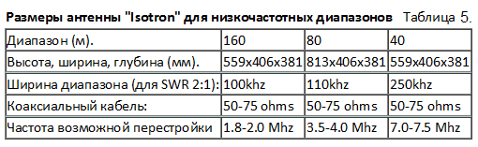

**\*   Многодиапазонный вариант.**

Все антенны "Isotron"  одно-диапазонны, что вызывает ряд неудобств при переходе с диапазона на диапазон и их размещении. При параллельном включении двух (трёх, четырёх)  таких антенн смонтированных на общей шине, работающие на частотах f1; f2 и fn, их  взаимодействие исключено ввиду большого сопротивления последовательного колебательного контура антенны не участвующей в резонансе. При изготовлении на общей шине двух одно-резонансных антенн, включенных параллельно, эффективность (КПД) и полоса пропускания такой антенны будет выше. Используя последний вариант синфазного включения двух одно-диапазонных антенн, нужно помнить, что общее входное сопротивление антенн будет вдвое ниже и необходимо принять соответствующие меры обратившись к (табл.1). Модификация антенны на общей подложке изображена на рис. 42 (внизу). Нет необходимости напоминать, что запирающий фидер-дроссель является неотъемлемой частью любой мини-антенны.

      Изучая простейший «Изотрон», мы пришли к выводу, что усиление этой антенны недостаточно из-за размещения резонансной катушки индуктивности между излучающими пластинами. В результате радиолюбителями Франции эта конструкция была усовершенствована, а катушка индуктивности была вынесена за пределы рабочей среды емкостного излучателя, см. Рис.43. Схема антенны имеет непосредственную связь с фидером, что упрощает конструкцию, но по прежнему усложняет полное согласование с ним.

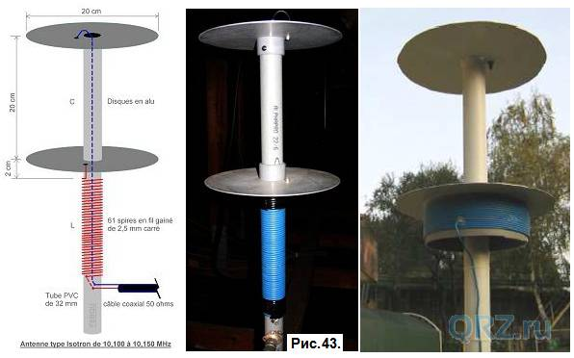

 Как видно из представленных рисунков и фото, эта антенна достаточно проста по конструкции,  особенно по настройке ее в резонанс, где достаточно немного изменить расстояние между излучателями. Если  пластины поменять местами, верхнюю сделать «горячей» а нижнюю подключить к оплётке фидера, сделать общую шину для ряда других таких же антенн, то можно получить многодиапазонную антенную систему, или ряд синфазно включенных идентичных антенн способных  увеличить общее усиление.

     Радиолюбитель с позывным радиосигнала **F1RFM**, любезно предоставил для общего обозрения свой конструктив антенны с расчётами на 4 радиолюбительские диапазона, схема которой изображена на рис.44.

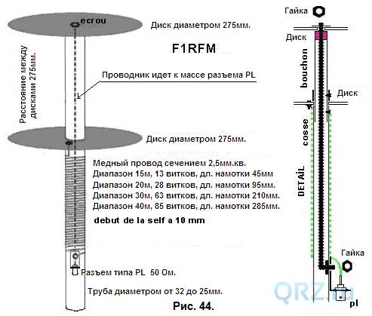

Здесь надо добавить, что емкостные антенны достаточно плохо работают в закрытых помещениях и лоджиях с метало-пластиковыми окнами, они требуют выноса их за пределы балкона и лоджии.

*   Антенна «Biplane»

    Антенна «Biplane» названа по схожести с размещением сдвоенных крыльев самолетов начала 20 века по конструкции «Биплан», а ее изобретение принадлежит группе радиолюбителей (рис.45).   Антенна «Biplane»  представляет собой два последовательных колебательных контура L1;C1 и L2;C2, включенных встречно-параллельно. Питание излучателей, симметричное с непосредственной связью. В качестве излучающих элементов используются плоскости конденсаторов  С1 и С2. Каждый излучатель изготавливаются из двух дюралевых пластин и располагаются с двух сторон от катушек индуктивности.

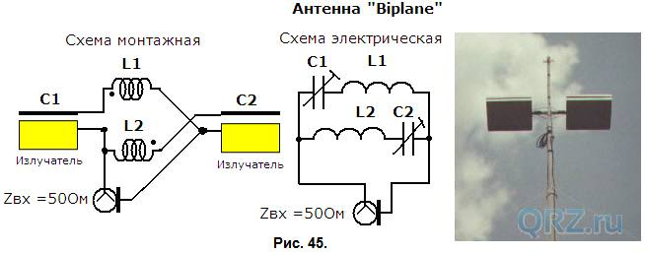

Катушки индуктивности для исключения взаимовлияния мотаются встречно или располагаются перпендикулярно относительно друг друга. Площадь каждой пластины  по мнению авторов составит для диапазона 20 метров 64.5 см.кв, для 40 метров – 129см.кв, для 80 метров – 258см.кв, и для 160 метрового диапазона соответственно 516см.кв.

   Настройка осуществляется в два этапа и может осуществляться элементами С1 и С2 методом изменения расстояния между пластинами. Минимальный КСВ достигается изменением емкостей С1 и С2, настроив передатчик на частоту. Антенна очень тяжёлая в настройке и требует сложной конструкции герметизации от влияния внешних осадков. Она не имеет перспективы развития и нерентабельна.

     По теме емкостных антеннах стоит отметить, что они заняли особую нишу среди радиолюбителей, у которых нет возможности установить полноценные антенны, в распоряжении которых имеется только балкон или лоджия. Радиолюбители, у которых имеется возможность установить на небольшом антенном поле не высокую мачту, также пользуются такими антеннами. Все укороченные антенны имеют общее название QRP –антенны. Кроме того, у радиолюбителей существует ряд ошибок при установке и эксплуатации антенн укороченного типа, это отсутствие  запирающего «фидер-дросселя» или очень близкое расположение последнего на ферритовой основе к полотну укороченной антенны. В первом случае начинает излучать фидер антенны, а во втором, феррит такого дросселя является «чёрной дырой» и уменьшает её эффективность.

*   ЕН-антенна войск СА СССР 40 - 50-х годов прошлого века.

    Антенна представляла собой сварной из дюралевых труб диаметром 10 и 20мм. Плоский, широкополосный симметричный разрезной диполь длиной около 2-х метров и шириной 0,75м. Диапазон рабочих частот 2-12МГц. Ну чем не балконная антенна? Она крепилась  на крыше мобильной радиорубки в горизонтальном положении на высоте около 1м.

   Автором этой статьи ещё в 90-х годах была воспроизведена данная конструкция на балконе второго этажа, а излучатели были сделаны под сушилку для белья на деревянных брусках за пределами балкона. Вместо верёвок были натянуты медные изолированные провода, см. Рис 46.а. Настраивалась антенна с помощью колебательного контура L1C1,  конденсатора С2 связи с антенной и катушки связи Lсв.  с приёмопередатчиком, см. Рис. 46.б. Все конденсаторы с воздушной изоляцией  ёмкостью 2*12-495пФ использовались от ламповых радиоприёмников 60-х годов.

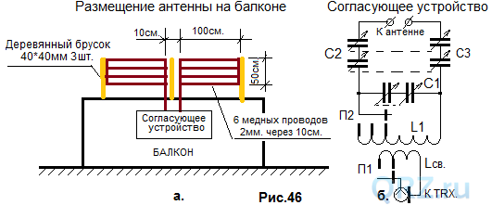

 Катушка индуктивности L1 диаметр 50 мм; 20 витков; провод 1,2 мм; шаг 3,5 мм. Поверх этой катушки туго одевалась пропиленная по вдоль пластиковая труба (50мм). Поверх её моталась  катушка связи Lсв. – 5 витков с отводами от 3;4 и 5 витка провод 2,2 мм.  У всех конденсаторов использовались только контакты статора, а оси (роторов) на конденсаторах С2 и С3 для синхронности вращения были соединены изолирующей перемычкой.  Двухпроводная линия должна быть не более 2,0-2,5метров, это как раз расстояние от антенны (сушилки) до согласующего устройства, стоящего на подоконнике.  Антенна строилась в диапазоне 1,8-14,5МГц, но при смене резонансного контура на другие параметры такой антенной можно было работать и до 30 МГц. В оригинале последовательно с линией передачи в такой конструкции были предусмотрены индикаторы тока, которые настраивались по максимуму показаний, но в упрощённом варианте между двумя проводами двухпроводной линии перпендикулярно ей висела лампа дневного света, которая при минимально отдаваемой мощности светилась только посредине, а при максимальной мощности (на резонансе) свечение доходило о краёв лампы.  Согласование с радиостанцией осуществлялось переключателем П1 и отслеживалось по КСВ-метру . Полоса пропускания такой антенны была более чем достаточной для работы на каждом из любительских диапазонов. При подводимой мощности 40-50Вт. помех телевидению соседям антенна не причиняла. Прочем сейчас, когда все перешли на цифровое и кабельное телевидение, можно подводить и до 100Вт.

    Этот тип антенны относится к емкостным и отличается от ЕН-антенн только схемой включения излучателей. Она отличается их формой и размерами, но в месте с тем, имеет возможность перестраиваться по КВ диапазону и использоваться по прямому назначению, - сушке белья...

*    Объединение Е-излучателя и Н-излучателя.

Используя емкостной излучатель за пределами балкона (лоджии) данный конструктив можно объединить с магнитной антенной, как это сделал Грачёв Александр Васильевич (**UA6AGW**), объединив магнитную рамку с полуволновым укороченным диполем. В радиолюбительском мире она достаточно известна и практикуется автором на дачном участке. Электрическая схема антенны довольно проста и изображена на рис. 47.

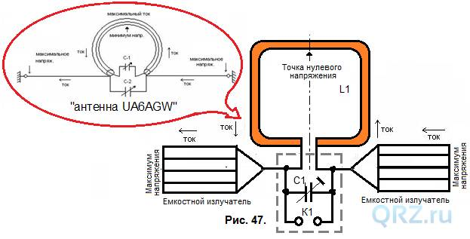

Конденсатор С1 является подстроечным в пределах диапазона, а необходимую диапазонность можно задавать подключением дополнительного конденсатора к контактам К1. Согласование антенны и фидера поддаётся тем же законам, т.е. петлёй связи в точке нулевого напряжения, см. Рис.30. Рис.31. Такая модификация имеет приемущества в том, что её монтаж можно сделать действительно незаметным для посторонних глаз и к тому же она достаточно эффективно будет работать в двух-трёх любительских диапазонах частот.

*    ЕН-антенна сегодня.

Сегодня. Фирменная ЕН-антенна выпускаемая в наши дни, её внешний вид:

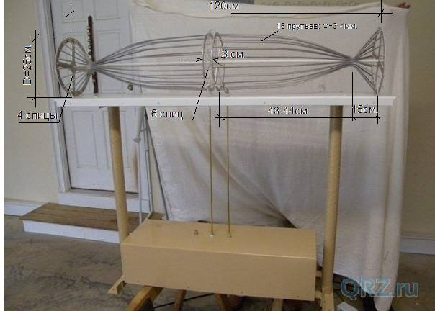

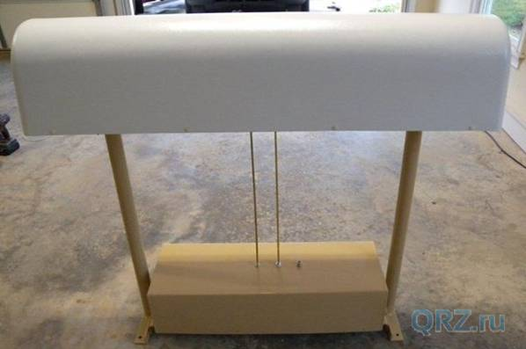

Её характеристики:

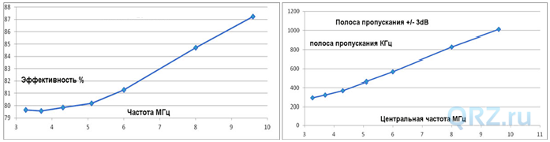

*   Методы камуфляжа антенн на балконах и лоджиях.

Собственно метод один, - нужно так спрятать внешний вид антенны, что даже при близком её рассмотрении с соседнего балкона  никто бы не догадался, что это антенна. Ниже на фото очень удачный пример камуфляжа спиральной и магнитной КВ антенн искусственным озеленением из пластика без элементов металла.  К сожалению, такой вариант у нас в России «прокатит» только в летний период времени.

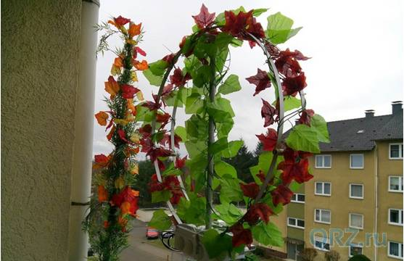

А вот другой пример, когда радиолюбитель размещает свой диполь при помощи прищепок на бельевых верёвках внутри лоджии с деревянными рамами.

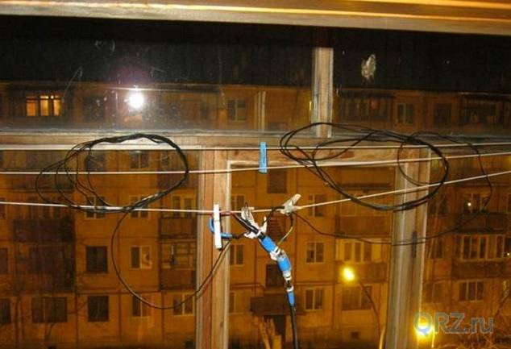

Укороченный диполь в виде спирали на пластиковой основе отлично разместился внутри лоджии с деревянными рамами, но владелец этой антенны не решился её выставить за пределы лоджии. Не думается, что хозяйка этой квартиры в восторге от этой красавицы.

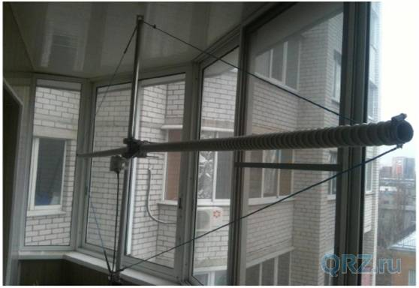

Балконная антенна - диполь 14/21/28 МГц удачно вписалась за пределами балкона. Она малозаметна и не привлекает к себе внимания. Построить такую антенну можно обратившись по ссылке <http://www.qrz.ru/schemes/contribute/antenns/r0cbd-balcone.html>

Послесловие:

В заключении материала о балконных КВ антеннах хочется сказать тем, у кого нет и не предвидится выход на кровлю своего дома, - лучше иметь плохую антенну, чем совсем ни какой. Каждый может работать трёхэлементной антенной Уда-Яги или двойным квадратом, а вот выбрать оптимальный вариант, разработать и построить балконную антенну, работать  в эфире на том же уровне, дано не всем. Не изменяйте своему хобби, оно всегда вам пригодится для отдыха душой и тренировки мозгов, во время отдыха или в возрасте на пенсии. Общение по эфиру, даёт куда больше пользы, чем общение по Интернету. Мужчины не имеющие своего хобби, не имеющие цели в жизни, живут меньше.

73! Сушко С.А. (ех. **UA9LBG**)